Avaliação morfométrica dos neurônios HuC/D imunorreativos do plexo submucoso do jejuno de ratos em modelo de caquexia do câncer experimental

Jéssica Voltolini (PIBIC/ Fundação Araucária/Unioeste), Maria Rachel Pedrazzoli Calixto (Colaborada/Unipar), Geraldo Emílio Vicentini (Orientador), e-mail: gevicentini@yahoo.com.br

Universidade Estadual do Oeste do Paraná/Centro de Ciências da Saúde /Francisco Beltrão, PR.

Área/subárea: Ciências Biológicas/Morfologia

Palavras-chave: Imunohistoquímica, Sistema nervoso entérico, Tumor de Walker 256

Resumo

O estado caquético atinge mais da metade dos portadores de câncer e caracteriza-se por alterações metabólicas, fisiológicas e neuronais. Alterações na motilidade intestinal podem ser consequências do fenômeno da caquexia associado ao estresse oxidativo sobre a inervação entérica. Vários componentes do sistema nervoso entérico podem estar envolvidos nas alterações de motilidade intestinal, incluindo alterações na expressão de neurotransmissores ou na população de neurônios que os expressam. Este estudo teve como objetivo realizar uma avaliação morfométrica da população geral de neurônios imunorreativas à proteína HuC/D do plexo submucoso do jejuno de ratos normais e portadores de Tumor de Walker-256. Sendo realizado através da análise de imagens (fotomicrografias) cedidas pelo Laboratório de Plasticidade Neural Entérica da UEM-PR. As imagens do presente estudo foram produzidas por técnica de imunohistoquímica a partir de dois grupos experimentais: Grupo Controle (C) e Grupo Portador de Tumor de Walker-256 (TW), com n=7 a partir de ratos Wistar machos em um período experimental (14 dias). A análise morfométrica revelou que a presença do tumor aumentou a área do corpo celular dos neurônios imunorreativos ao HuC/D em 8,42% (p<0,001) comparado ao controle. Estas alterações no plexo submucoso do jejuno de ratos deste modelo experimental de câncer podem ter diversos componentes do SNE afetados, assim como podem ter várias causas para esta observação, o que sugere a necessidade de investigações adicionais.

Introdução

Em muitos portadores de câncer, a manutenção das funções gastrintestinais é vital para manejo das comorbidades, especialmente a caquexia. Vários estudos reportam a presença de desordens digestivas e de motilidade associadas ao câncer, envolvendo, basicamente, anorexia, disfagia, constipação, diarréia, dor abdominal e obstrução intestinal (DiBaise & Quigley, 1998; Sitohy & El-Salhy, 2002). Durante o progresso da caquexia no câncer, citocinas pró-inflamatórias são produzidas e liberadas no plasma tendo efeitos local e sistêmico. Estas citocinas ativam múltiplas vias sinalizadoras, induzindo um estado de estresse oxidativo que acaba lesando componentes vitais das células (Mantovani et al., 2004; Barreiro et al., 2005). Em todas estas desordens gastrintestinais existem algum comprometimento do Sistema Nervoso Entérico (SNE) o que pode levar à neuropatia entérica (Furness, 2006). De certa forma, pouco se conhece sobre as alterações que o câncer pode provocar no SNE. Neste contexto, este estudo teve como objetivo avaliar de forma quantitativa a população neuronal geral do plexo submucoso do jejuno de ratos no modelo experimental de Tumor de Walker-256, comparando-as às dos ratos normais.

Material e Métodos

Este estudo foi realizado através da análise de imagens (fotomicrografias) cedidas pelo Laboratório de Plasticidade Neural Entérica da UEM-PR. Estas imagens foram capturadas em microscopia de fluorescência a partir de lâminas obtidas por técnica de imunohistoquímica. As características metodológicas do presente estudo envolveram 10 Ratus norvergicus wistar machos com 55 dias de idade, divididos em dois grupos experimentais com n=7. Os animais dos grupos experimentais, Controle (C) e Portadores de Tumor de Walker-256 com implante no flanco direito (TW), ao final de 14 dias, foram eutanasiados para coleta e processamento do jejuno para obtenção de preparados totais da tela submucosa para análise morfométrica dos neurônios que expressam proteína HuC/D, os quais representam a população geral no plexo submucoso. As análises morfométricas foram realizadas no programa de análise de imagens Image Pro Plus 4.5. Foi mensurada a área (μm²) de 100 corpos celulares de neurônios para cada animal estudado. Os resultados neste estudo estão expressos como média ± erro padrão da média. Para o tratamento estatístico, os resultados foram submetidos à análise pelo teste t de Student no programa GraphPad Prism, versão 6 com nível de significância de 5%. Valores de p<0,05 foram considerados estatisticamente significantes. Os procedimentos envolvidos neste estudo foram aprovados pelo comitê de ética em experimentação animal sob o Parecer 99/2012-CEAE (UEM).

Resultados e Discussão

No seguimento intestinal avaliado, os resultados da análise morfométrica mostraram que a presença do tumor aumentou a área do corpo celular dos neurônios imunorreativos à proteína HuC/D no plexo submucoso dos ratos portadores câncer (TW) quando comparados aos ratos normais (C). A média da área do corpo celular foi de 311,6 ± 3,59 μm² para o grupo TW e de 287,4 ± 3,69 μm² para o grupo C (figura 1). A diferença foi estatisticamente significante sendo a área do corpo celular neuronal do grupo TW 8,42%maior comparada ao grupo de ratos normais.

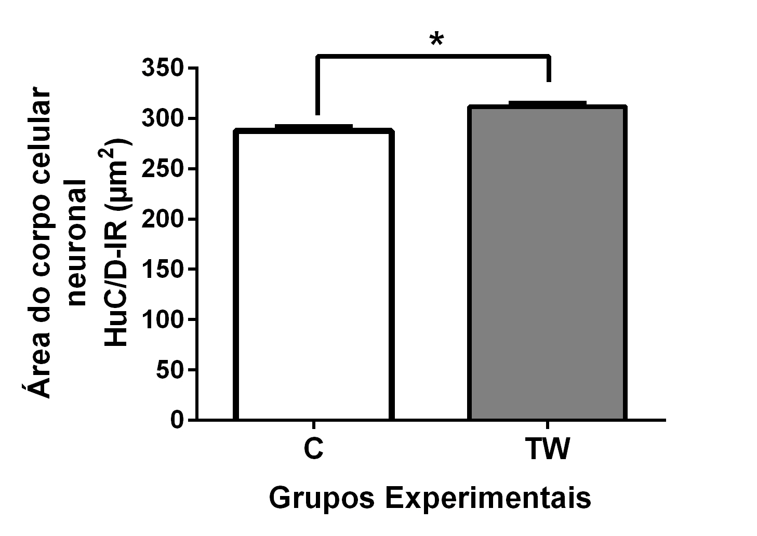
Figura 1 – Área do corpo celular de neurônios HuC/D-imunorreativos do plexo submucoso (µm²). n=7. * indica diferença estatística significante (p<0,001).

A maioria dos neurônios do plexo submucoso pode ser dividida- segundo os neurotransmissores expressados- em dois grandes subgrupos: Colinérgicos (excitatórios) e Vipérgicos (inibitórios) (Furness, 2006). É possível que o aumento da área neuronal observado neste trabalho seja reflexo do aumento do tamanho do corpo neuronal de qualquer destas subpopulações. Em experimentos prévios (não publicados) foi observado maior tamanho de neurônios vipérgicos neste modelo experimental. Em modelos experimentais de diabetes também foi observada a hipertrofia dos neurônios vipérgicos, sendo a causa atribuída às condições pró-inflamatórias e oxidantes (Hermes-Uliana et al., 2013). Em nosso modelo de caquexia do câncer, a mesma condição fisiopatológica é observada podendo explicar a hipertrofia neuronal HUC/-IR. A hipertrofia neuronal vipérgica seria uma ação responsiva aos efeitos sistêmicos da caquexia do câncer sobre o SNE no intestino delgado, considerando que estes neurônios expressam o peptídeo intestinal vasoativo, o qual apresenta propriedades antioxidantes, anti-inflamatória e de proteção aos elementos neurais e da mucosa intestinal (Tuncel et al., 2012; Hermes-Uliana et al., 2013)

Conclusões

Este trabalho mostra evidências de um hipertrofia neuronal da população geral HuC/D-IR no plexo submucoso do jejuno de ratos portadores de tumor de Walker 256. Para melhor compreensão do mecanismo envolvido em tal experimento, alterações adicionais são sugeridos neste modelo experimental.

Agradecimentos

Nossos agradecimentos à Fundação Araucária pelo suporte financeiro, ao Laboratório de Plasticidade Neural Entérica e a todos os que tornaram possível este trabalho.

Referências

Barreiro, E., de la Puente, B., Busquets, S., López-Soriano, F.J., Gea, J., Argilés, J.M. (2005). Both oxidative and nitrosative stress are associated with muscle wasting in tumour-bearing rats. Federation of European Biochemical Societies Letters 579, 1646-52.

DiBaise, J.K. & Quigley, E.M. (1998). Tumor-related dysmotility: gastrointestinal dysmotility syndromes associated with tumors. Digestive Disease Science 43, 1369-401.

Furness, J.B. (2006). The enteric nervous system. Malden: Blackwell Publishing.

Hermes-Uliana, C., Panizzon, C.P., Trevizan, A.R., Sehaber, C.C., Ramalho, F.V., Martins, H.A. & Zanoni, J.N. (2013). Is L-glutathione more effective than L-glutamine in preventing enteric diabetic neuropathy? Digestive Disease Science 59, 937-48.

Mantovani, G., Madeddu, C., Macció, A., Gramignano, G., Lusso, M.R., Massa, E., Astara, G. & Serpe, R. (2004). Cancer-Related Anorexia/Cachexia Syndrome and Oxidative Stress: An Innovative Approach beyond Current Treatment. Cancer Epidemiology Biomarkers & Prevention 13, 1651–9.

Sitohy, B. & El-Salhy, M. (2002). Changes in the colonic enteric nervous system in rats with chemically induced colon dysplasia and carcinoma. Acta Oncologica 41, 543-9.

Tuncel, N., Korkmaz, O.T., Tekin, N., Sener, E., Akyüz, F. & Inal, M. (2012). Antioxidant and anti-apoptotic activity of vasoactive intestinal peptide (VIP) against 6-hydroxy dopamine toxicity in the rat corpus striatum. Journal of Molecular Neuroscience 46, 51-7.

